 

MOBİLYA ve DEKORASYON PROGRAMI

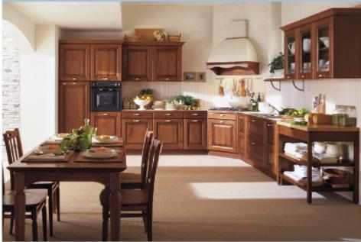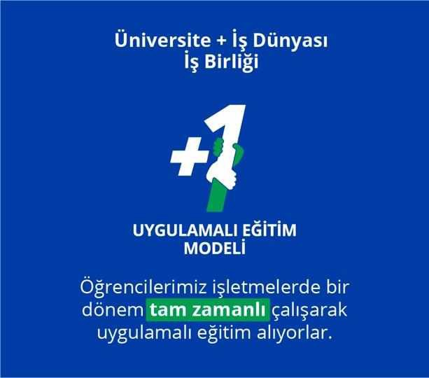

# Genel Bilgi

Mobilya ve dekorasyon ile ilgili disiplinlerden yararlanarak, mobilya ve dekorasyon ürünlerinin tasarımı, planlaması, üretimi, üretim teknolojileri gibi alanlarda nitelikli ve mesleki yetkinlikte gençler yetiştirmeyi hedefleyen bir programdır. Mobilya ve dekorasyon, [Ağaç malzeme teknolojisi,](https://ebs.sabis.subu.edu.tr/DersDetay/DersinDetayliBilgileri/32554/94785?Disaridan) [Ağaç işleme makineleri,](https://ebs.sabis.subu.edu.tr/DersDetay/DersinDetayliBilgileri/32554/78735?Disaridan) [Mobilya imalatında temel işlemler,](https://ebs.sabis.subu.edu.tr/DersDetay/DersinDetayliBilgileri/32554/98041?Disaridan) [Levha ürünleri ve üretim teknolojisi,](https://ebs.sabis.subu.edu.tr/DersDetay/DersinDetayliBilgileri/32554/95410?Disaridan) [Mobilya konstrüksiyonları,](https://ebs.sabis.subu.edu.tr/DersDetay/DersinDetayliBilgileri/32554/94787?Disaridan) [Kereste endüstrisi ve kurutma teknikleri,](https://ebs.sabis.subu.edu.tr/DersDetay/DersinDetayliBilgileri/32554/94791?Disaridan) [Bilgisayar destekli mobilya çizim teknikleri,](https://ebs.sabis.subu.edu.tr/DersDetay/DersinDetayliBilgileri/32554/94792?Disaridan) [Mobilya resmi,](https://ebs.sabis.subu.edu.tr/DersDetay/DersinDetayliBilgileri/32554/98043?Disaridan) [İç mekan tasarımı,](https://ebs.sabis.subu.edu.tr/DersDetay/DersinDetayliBilgileri/32554/94793?Disaridan) [Mobilya tasarımı](https://ebs.sabis.subu.edu.tr/DersDetay/DersinDetayliBilgileri/32554/98235?Disaridan) ve bu alana özgü hazırlanan dersler ile öğrenciler mesleğe ilişkin teorik bilgiyi edinmektedir. Ayrıca öğrenciler, teorik bilgilerin yanında +1 eğitim modeli ile bir dönem işletmelerde tam zamanlı çalışarak uygulama etkinlikleri ve projeler hazırlayarak alana yönelik iş deneyimi elde etmek fırsatı yakalamaktadır.

# Çalışma Alanları

Kamu, özel kurum ve kuruluşlarda teknik eleman olarak çalışabilirler. Özel kurum ve kuruluşlarda teknik eleman olarak çalışabilirler. Kendi işyerlerini kurabilirler. Mobilya üretim ve planlama sorumlusu olarak çalışabilirler. Mobilya kalite kontrol elemanı olarak çalışabilirler. Mobilya teknik ressam elemanı olarak çalışabilirler. Tasarım ve ürün geliştirme elemanı olarak çalışabilirler. CNC Makine operatörü ve yardımcısı olarak çalışabilirler.

# Dikey Geçiş Yapılabilecek Lisans Bölümleri

Ön lisans eğitimini başarı ile tamamlayan mezunlar, Dikey Geçiş Sınavı’ndan yeterli puanı almaları durumunda aşağıdaki lisans programlarına dikey geçiş yapabilirler.

* Ağaç İşleri Endüstri Mühendisliği
* Endüstriyel Tasarım
* İç Mimarlık
* İç Mimarlık ve Çevre Tasarım
* İmalat Mühendisliği
* Orman Endüstri Mühendisliği/
* Orman Mühendisliği

# Çap ve Yan Dal İmkanları

# Öğrenciler kendi programları hariç, tüm bölümlerin yan dal programlarına katılabilir. Ayrıca aşağıdaki programlarda ÇAP yapma imkanına da sahiptirler.

* Mimari Restorasyon
* İç Mekan Tasarımı

# Programın Bulunduğu Meslek Yüksek Okulları

* Hendek Meslek Yüksek Okulu - [hmyo.subu.edu.tr](https://smyo.subu.edu.tr/)

# Ders Planları ve İçerikleri

Eğitim Bilgi Sistemi (EBS) üzerinden ders planları ve içeriklere ulaşabilirsiniz: [ebs.bys.subu.edu.tr](https://ebs.sabis.subu.edu.tr/)